**Задача 1**: Создать XML-документ на основе каталога книг для сайта, который содержит следующие данные.

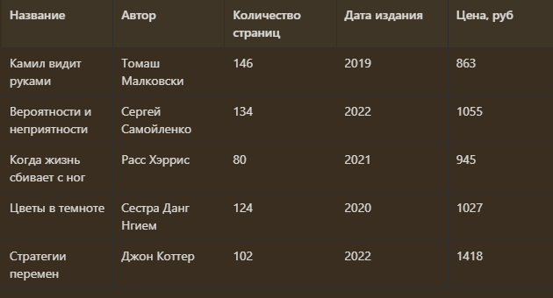

**Задача 2**: Создать XML-документ на основе списка учащихся, который содержит следующие данные. Обратите внимание, что данные из столбца “ФИО”, “Класс”, “Адрес прописки” необходимо разделить.

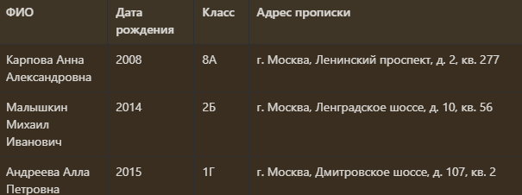

**Задача 3**: Создать JSON-документ на основе каталога продукции для интернет-магазина, который содержит следующие данные.

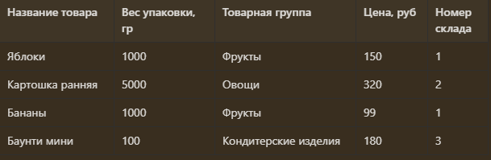

**Задача 4**: Создать JSON-документ на основе данных о пользователе для сайта, который содержит следующие данные. Столбец с данными о замужестве имеет тип bool.

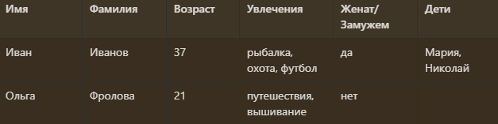

**Задача 5**: Проверить на Well formed. Проверить форматы данных, согласно общим правилам и написать правильные варианты.

**XML**:

<?xml version="1.0"?>

<doRegister>

<email>olga@gmail.com</email>

<name>Ольга</name>

<password>1

</doRegister>

</password>

<doRegister>

<email>ivan@gmail.com</email>

<name>Иван</name>

<password>222</password>

</doRegister>

**JSON**:

{

"query": "Виктор Иван"

"count": 7

"parts": ("NAME", "SURNAME")

}

🔥 Правила **well formed XML**:

1. Есть корневой элемент.
2. У каждого элемента есть закрывающийся тег.
3. Теги регистрозависимы!
4. Соблюдается правильная вложенность элементов.
5. Значения атрибутов заключены в кавычки.

🔥 Правила **well formed JSON**:

1. Данные написаны в виде пар «ключ:значение».
2. Данные разделены запятыми.
3. Объект находится внутри фигурных скобок {}.
4. Массив — внутри квадратных [].